Міністерство освіти і науки України
Тернопільський національний технічний університет імені Івана Пулюя

ЗВІТ
за результатами проведеного опитування здобувачів
першого (бакалаврського) рівня вищої освіти,
що навчаються за освітньою програмою «Комп’ютерна інженерія» галузі знань 12 «Інформаційні технології»



ТЕРНОПІЛЬ
2023

Звіт сформовано за результатами проведеного опитування здобувачів вищої освіти відповідно до «Положення про опитування учасників освітнього процесу в Тернопільському національному технічному університеті імені Івана Пулюя», «Положення про акредитацію освітніх програм Тернопільського національного технічного університету імені Івана Пулюя».
Терміни проведення: 13.11.2023 – 26.11.2023.
Дане опитування є формою участі здобувачів вищої освіти в системі внутрішнього забезпечення якості вищої освіти та реалізації принципу студентоцентричного навчання.
Мета опитування – вивчення рівня задоволеності здобувачів першого (бакалаврського) рівня вищої освіти якістю освітньо-професійної програми «Комп’ютерна інженерія» галузі знань 12 «Інформаційні технології» та освітнього процесу загалом.
Опитування проводилося шляхом online-анкетування за допомогою сервісу Google Forms анонімно та на добровільних засадах.

В опитуванні взяли участь 168 здобувачів вищої освіти, що склало 73% від контингенту здобувачів 1-4 курсів даної освітньої програми.
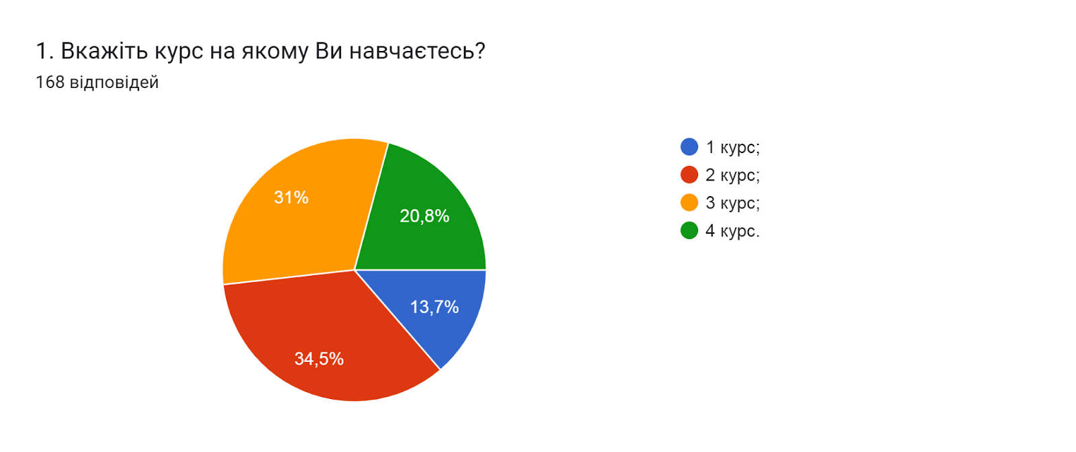

Результати опитування представлені нижче.
2. З якою метою Ви здобуваєте вищу освіту? (можна обрати кілька варіантів)
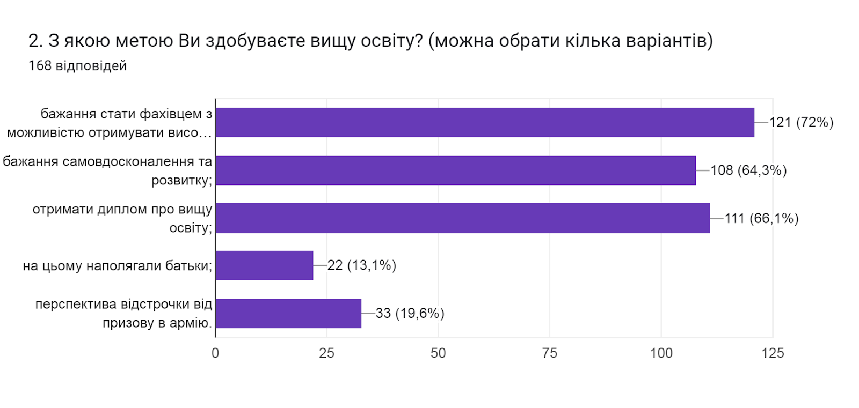

3. Що вплинуло на вибір цієї освітньої програми? (Відмітьте в порядку важливості від 0 до 5, де 0 - не вплинуло зовсім, 5 - вплинуло найбільше)
(168 відповідей)
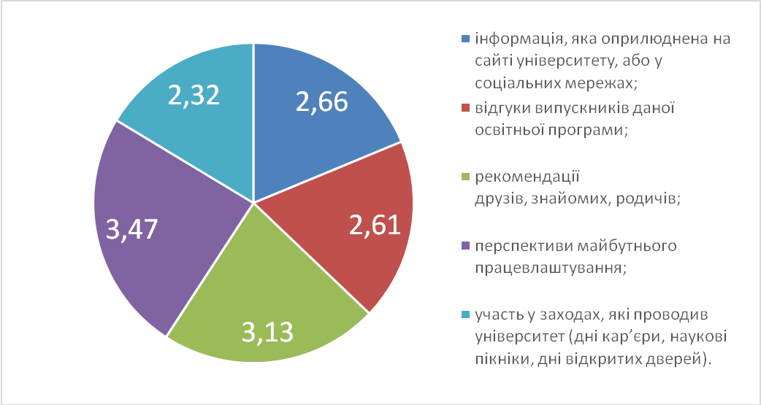

4. Чи ознайомлені Ви з цілями та змістом освітньої програми на якій навчаєтесь?
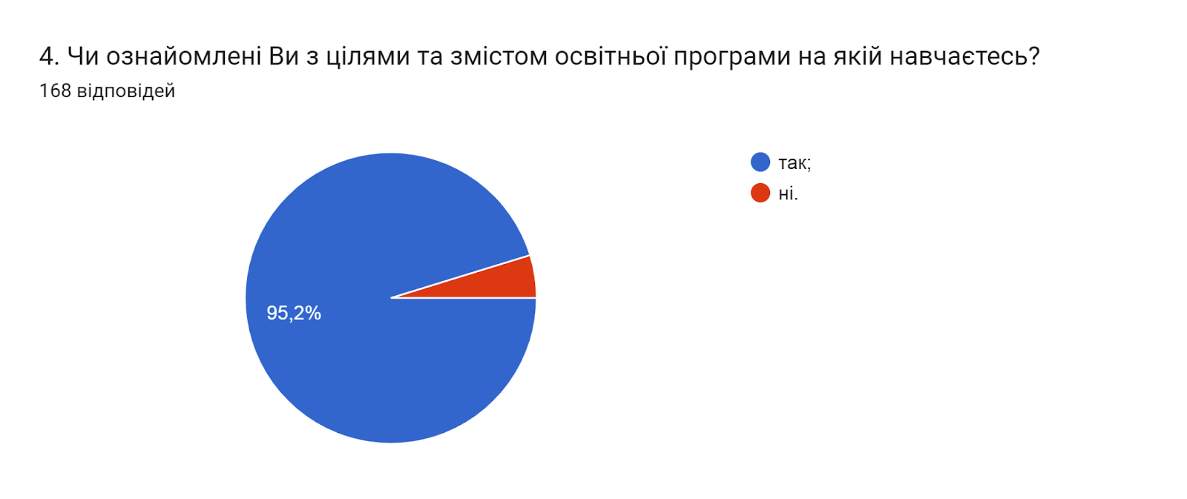

5. Чи залучали Вас до процесу періодичного перегляду освітньої програми та інших процедур забезпечення її якості?
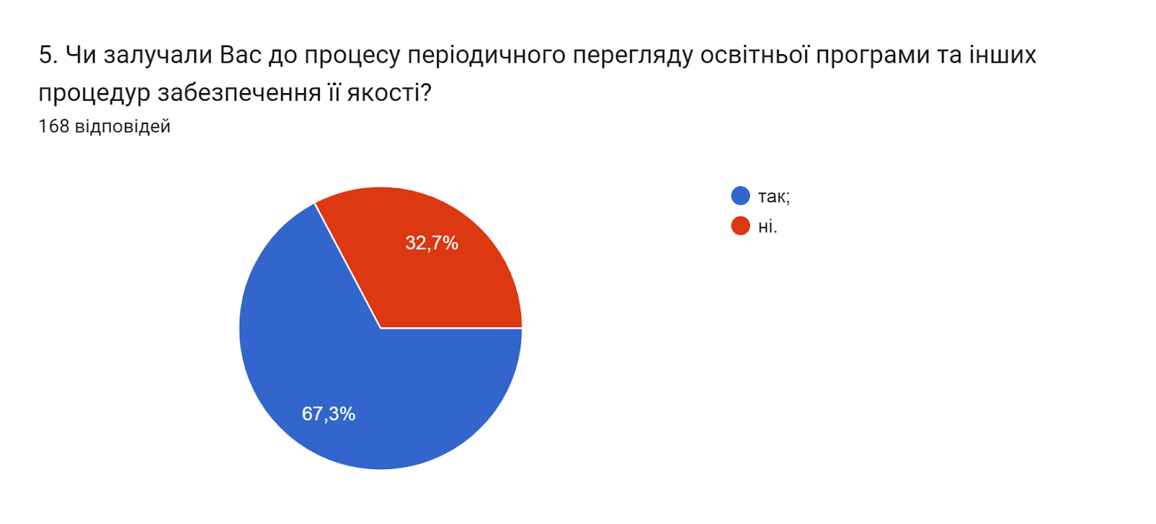

6. Чи реалізується за даною освітньою програмою право вільного вибору дисциплін?
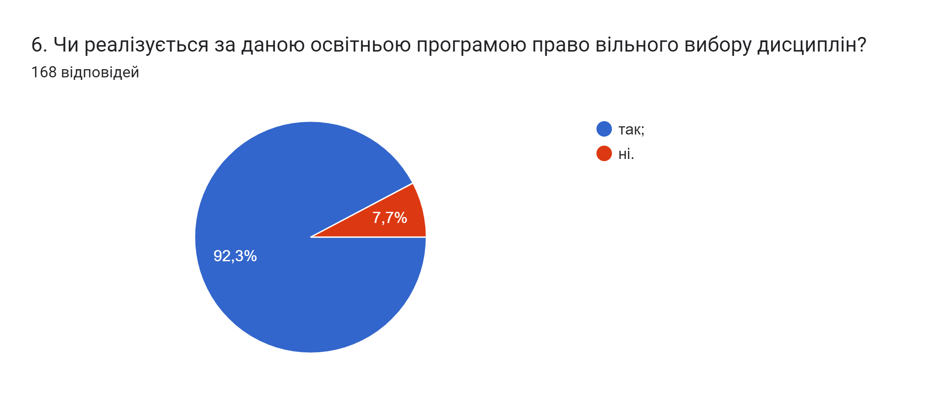
7. Чи всі дисципліни освітньої програми в достатній мірі забезпечені навчально-методичними матеріалами (підручниками, методичними посібниками, конспектами лекції тощо) в електронній та друкованій формах?
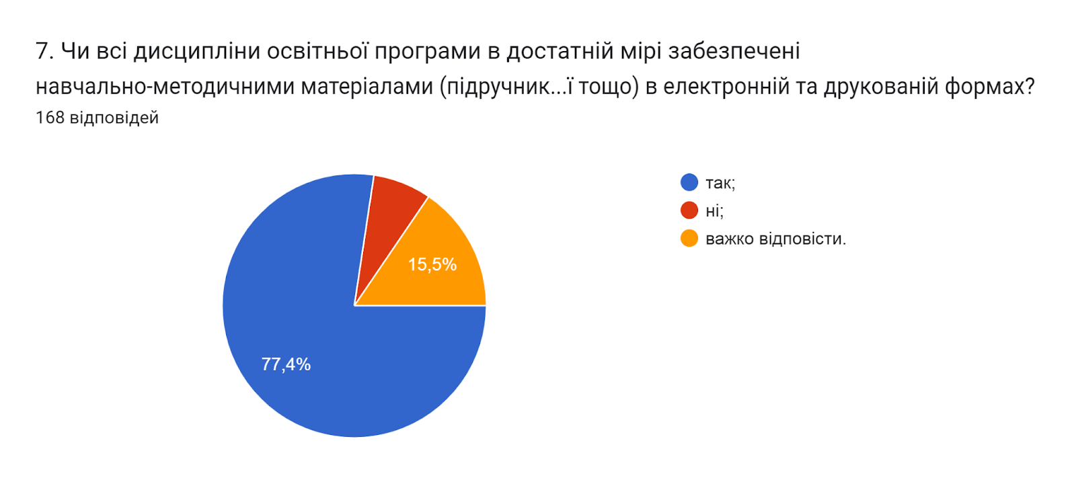

8. Чи достатньо прозорою і зрозумілою є система оцінювання результатів навчання?
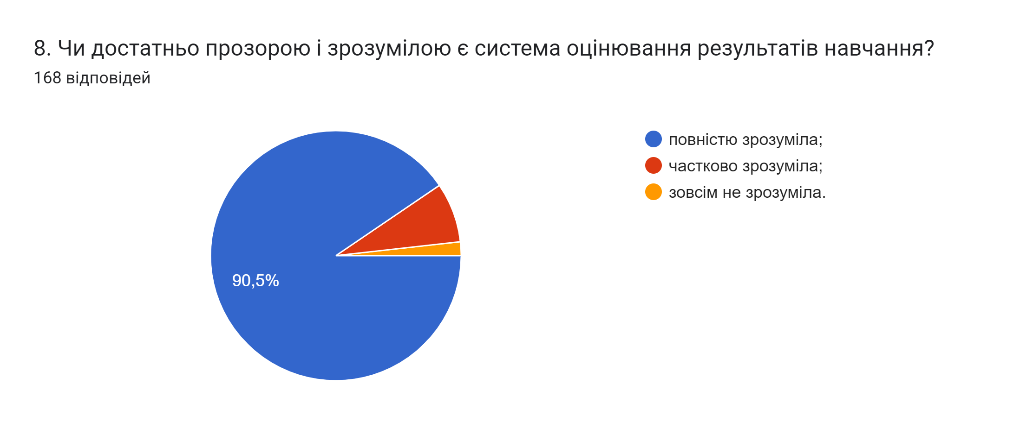

9. Наскільки об’єктивно викладачі оцінюють Ваші знання?
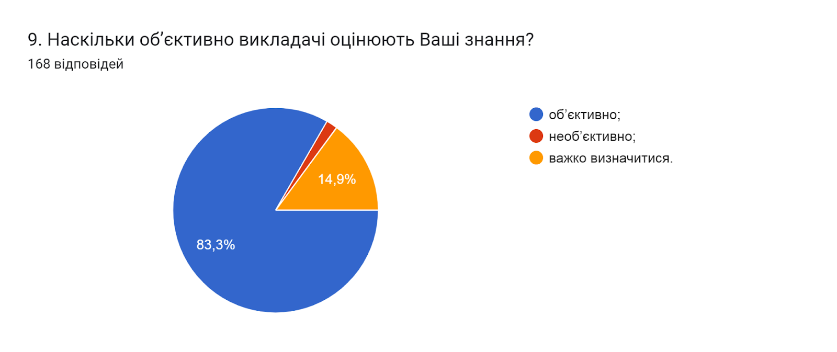
10. Чи ознайомлені Ви з процедурами оскарження результатів оцінювання?
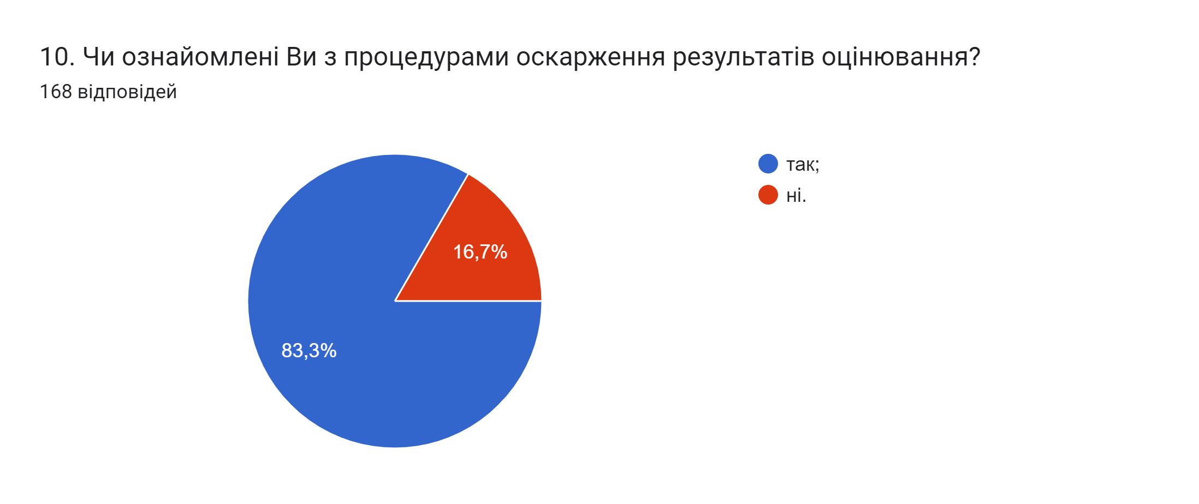

11. Чи задоволені Ви практичною підготовкою (проходженням практик)?
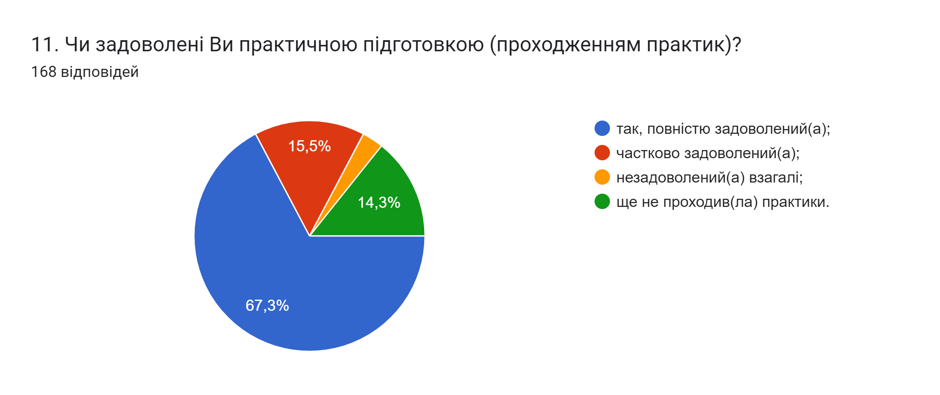

12. Чи знайомі ви з такою формою здобуття освіти як дуальна?
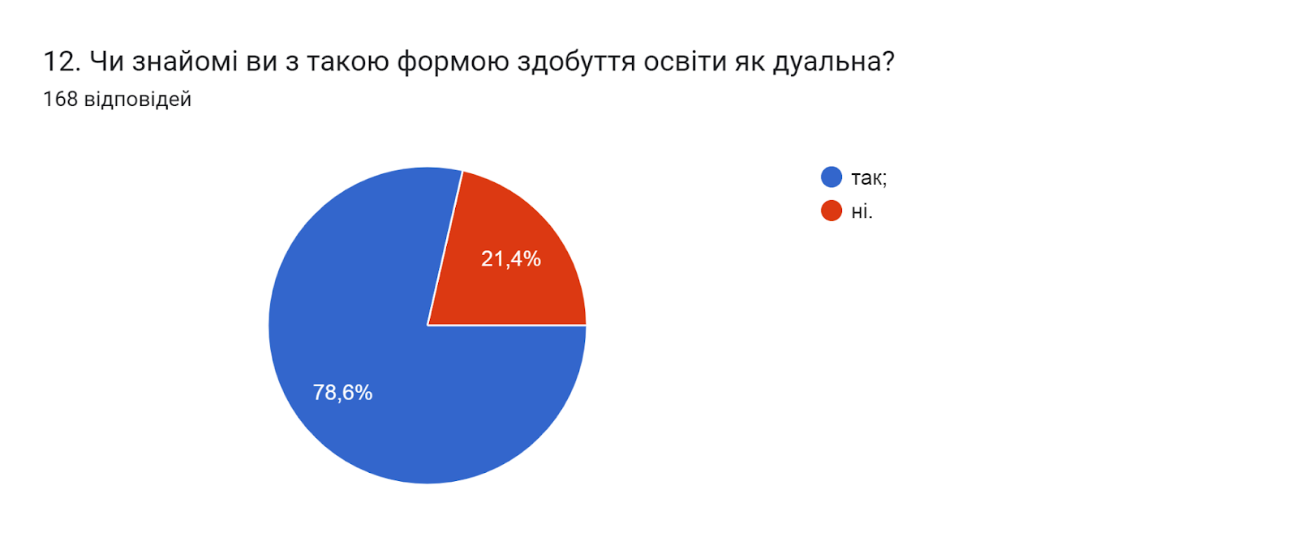

13. В якій мірі, на Вашу думку, дуальна освіта дозволяє студенту набувати професійні навички?
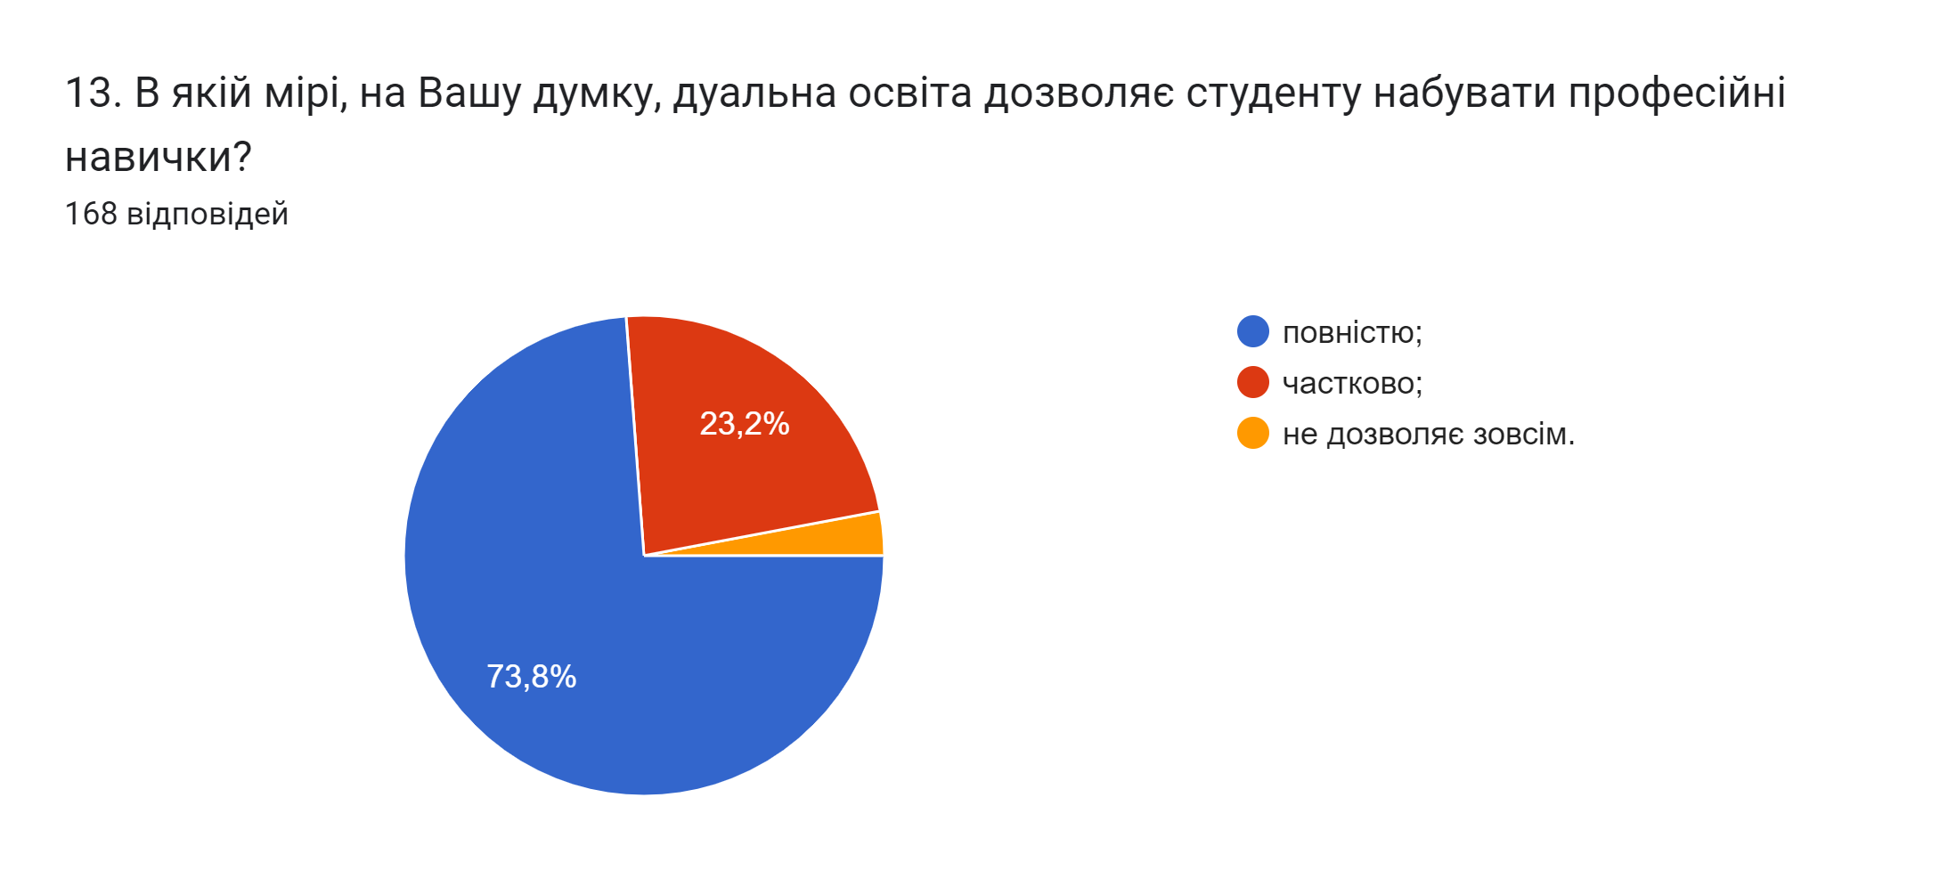

14. Оцініть за 5-ти бальною шкалою зручність та доступність нижче перелічених категорій студентського життя (0- зовсім не зручно; 5- дуже зручно).
(168 відповідей)
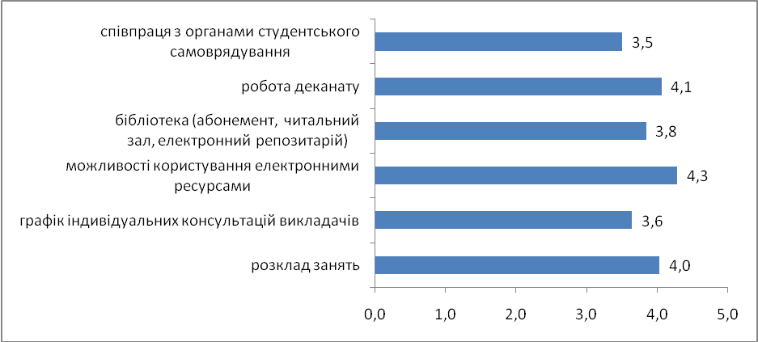

15. Чи проінформовані Ви про заходи, які проводить студентське самоврядування?
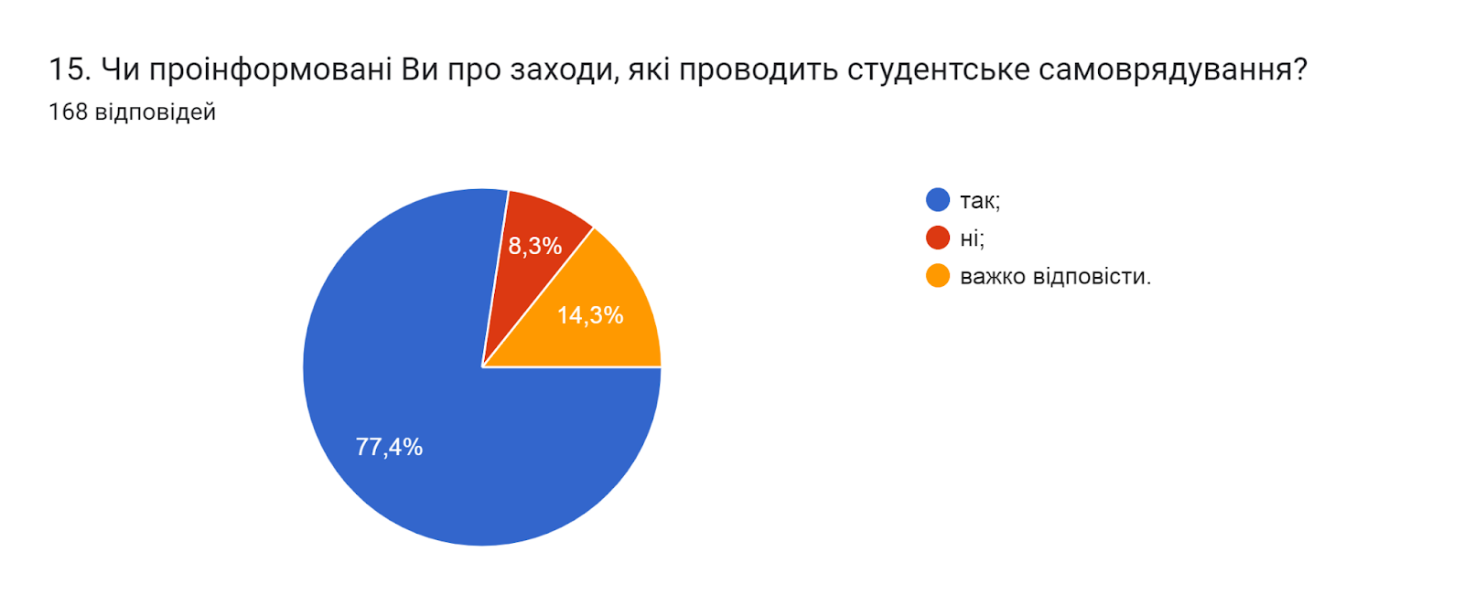
16. Чи знайомі Ви з куратором Вашої групи?
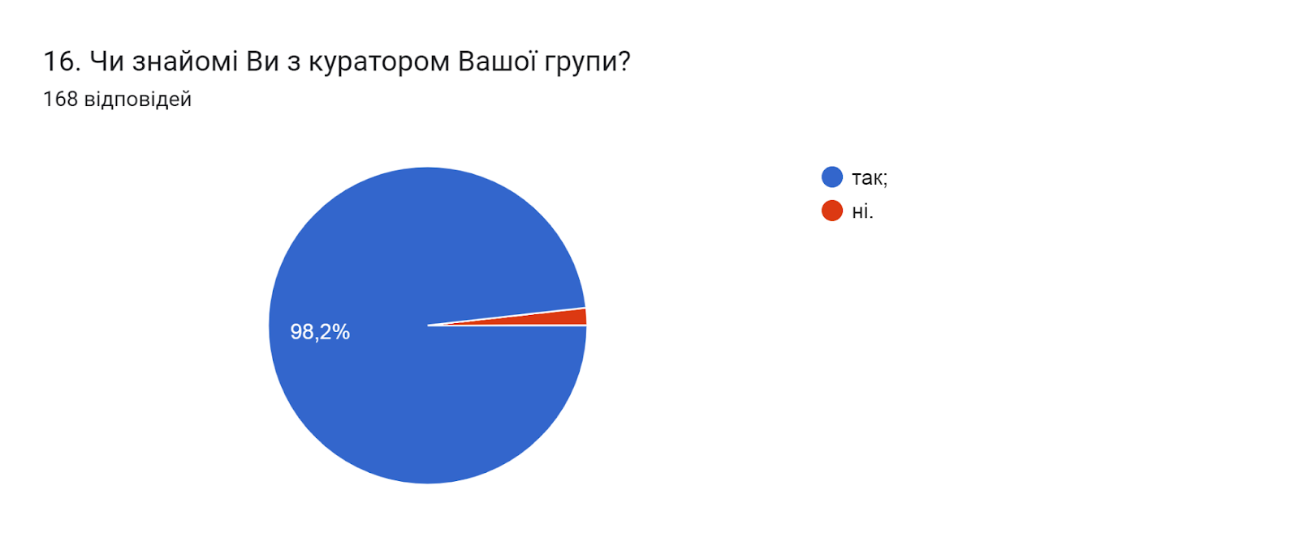

17. Якщо Ви проживаєте в гуртожитку, то вкажіть, будь ласка, чи задоволені умовами проживання в гуртожитках?
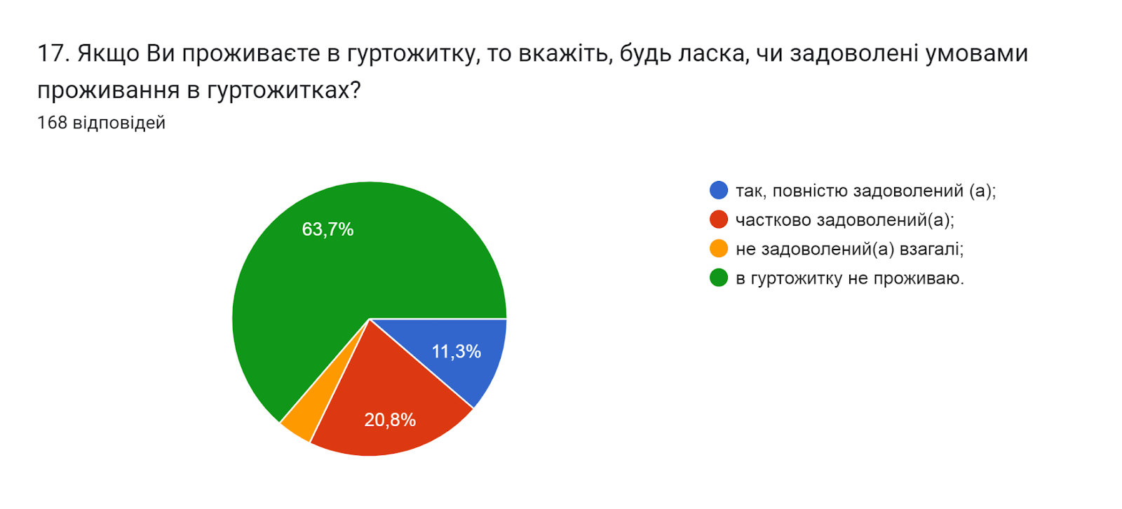
18. Чи проінформовані Ви про можливість участі у програмах академічної мобільності, які діють в університеті (проходження міжнародних практик, навчання за програмою «Двох дипломів» за кордоном тощо)?
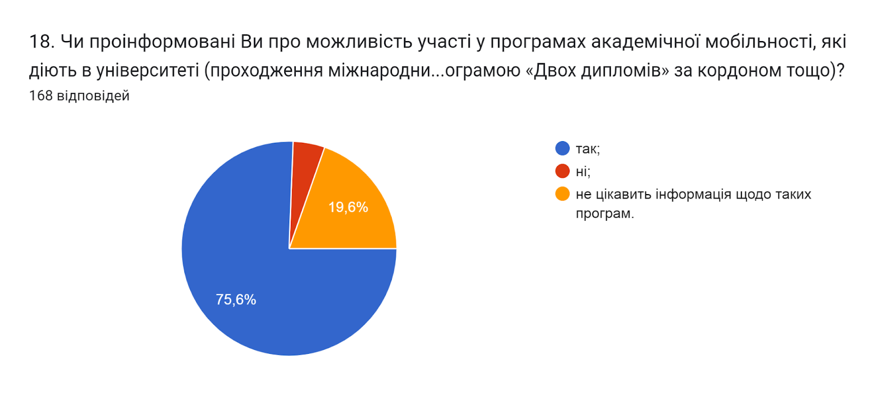
19. Освітнє середовище університету є безпечним для життя і здоров’я?
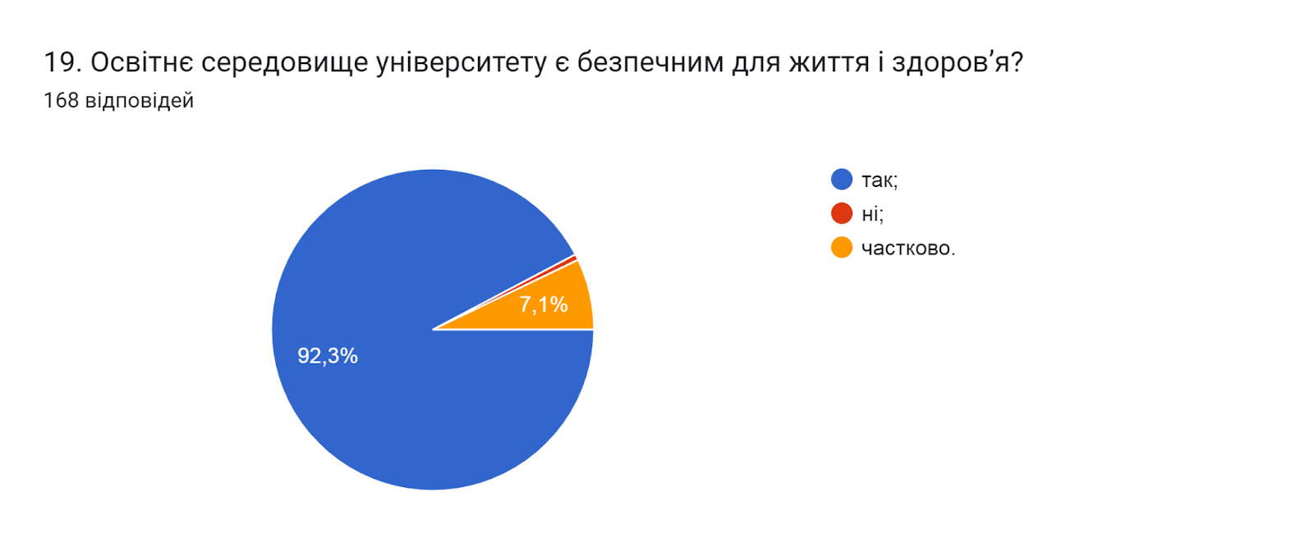

20. Чи знайомі Ви із поняттям «академічна доброчесність?»
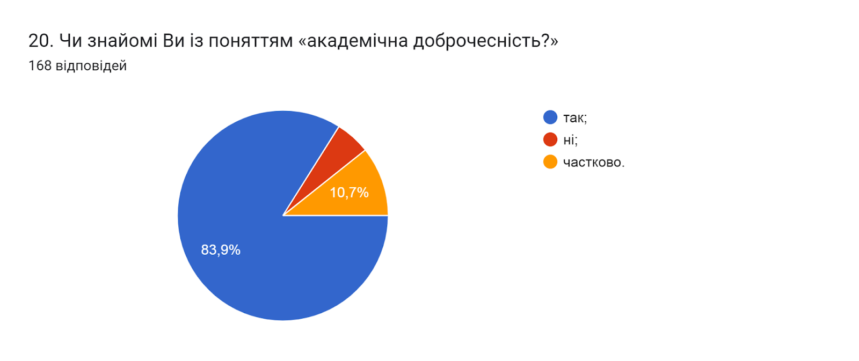

21. Які причини спонукають до академічної недоброчесності? (можна обрати кілька варіантів)
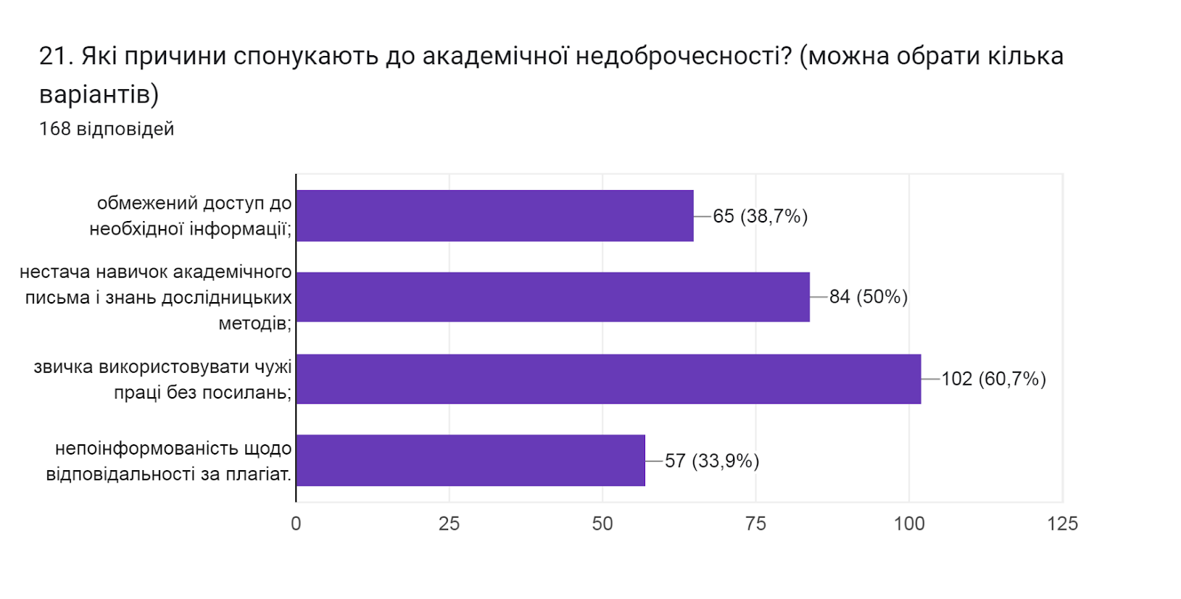
22. Чи виникали у Вас під час навчання конфліктні ситуації?
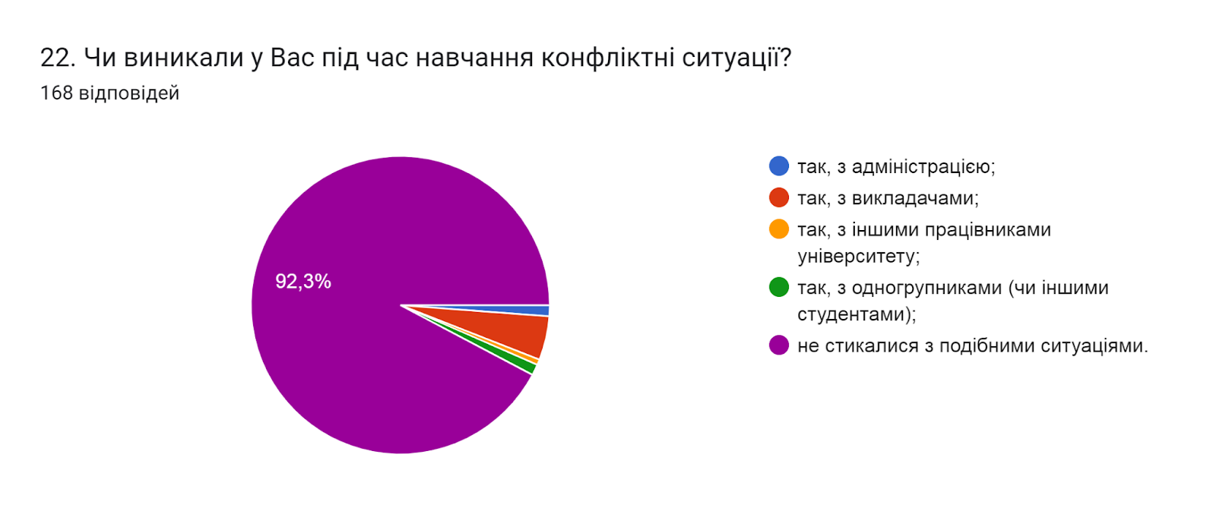

23. Якщо на попереднє запитання Ви дали відповідь «так», зазначте причину виникнення конфліктної ситуації та чи вдалося її вирішити?
(5 відповідей)
- Вдалося;
- Непорозуміння, частково вирішена;
- Після обговорення проблеми з деканатом проблему було вирішено;
- Так;
- На 2 відомості вдалося вирішити цю ситуацію.

24. Чи є у Вас можливість отримати допомогу в університеті у вирішенні соціально-психологічних проблем?
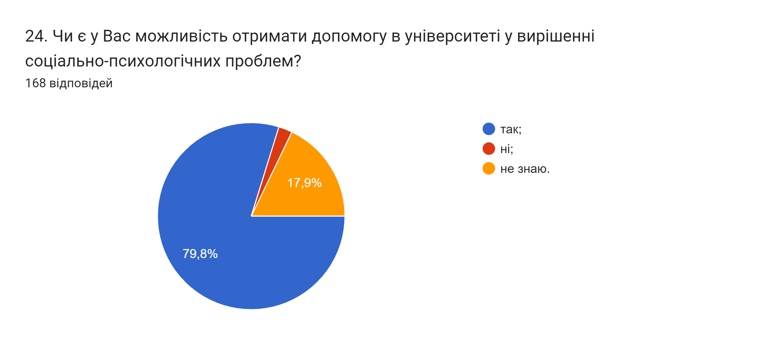

25. Чи відомо Вам про функціонування в університеті «Скриньки довіри»?
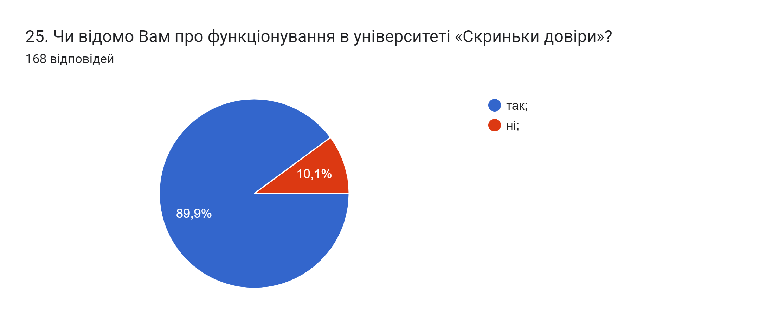

26. Чи достатньо отриманих в університеті знань та практичних навичок для майбутньої професійної діяльності?
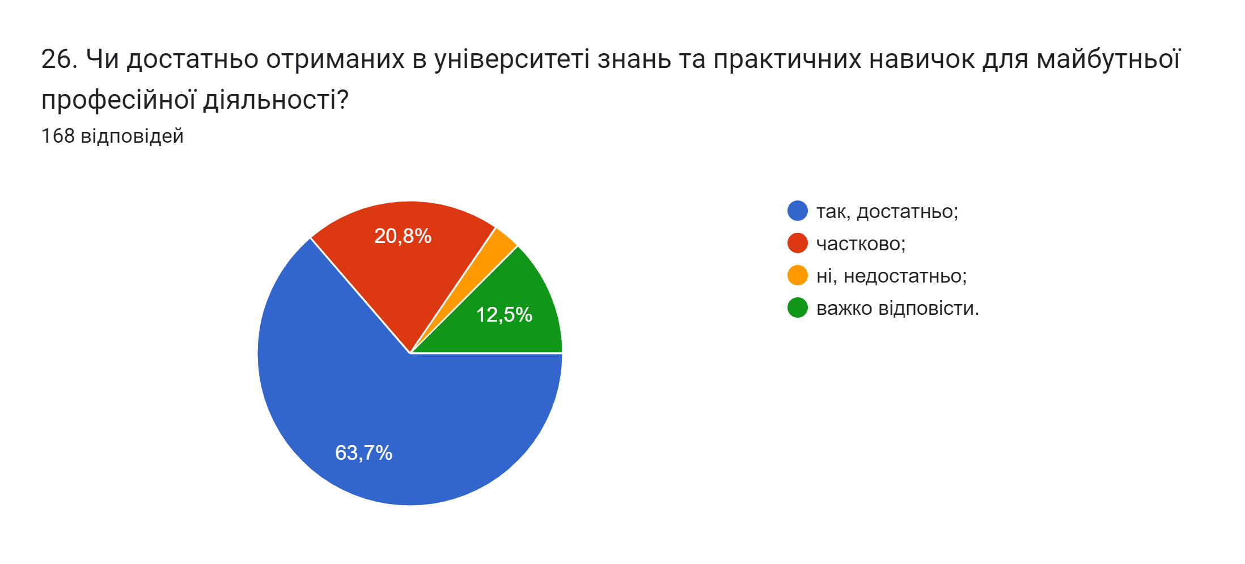
27. Чи забезпечує навчання за даною ОП набуття Вами таких соціальних навичок як, лідерство, комунікабельність, вміння виступати перед аудиторією та представляти власну думку, вміння працювати в команді тощо?
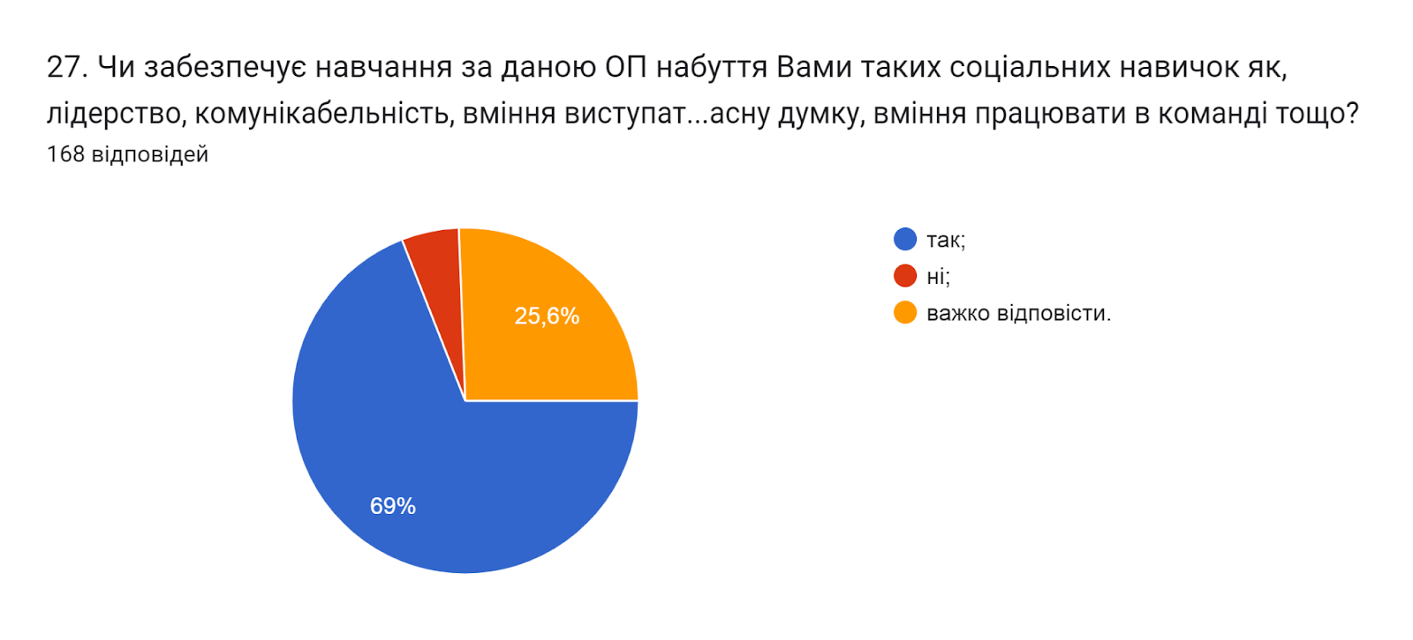
28. Чи задоволені Ви якістю надання освітніх послуг за цією ОП?
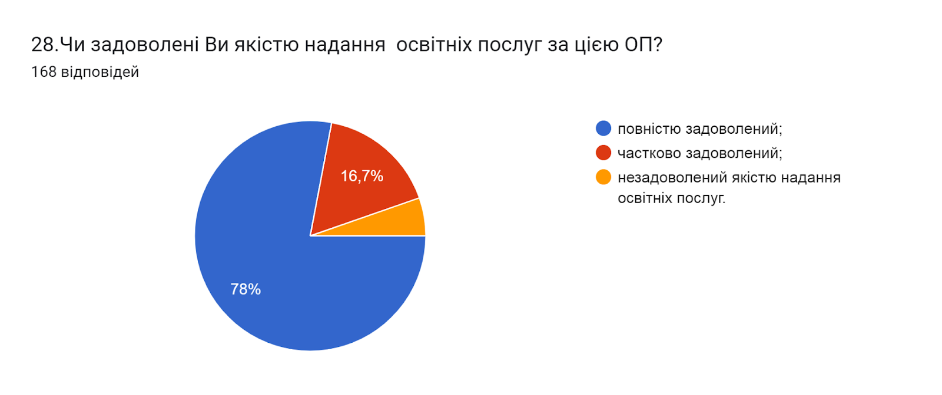

29. Які проблеми найчастіше виникають у Вас під час навчання?
49% дали відповідь, що проблем немає «немає, не виникає …». 14% опитаних основною проблемою вважають «вимкнення світла…». 17% респондентів не змогли відповісти на це запитання та залишили поле без відповіді. Інші зазначили наступне (орфографія збережена):
- відсутність часу, бо працюю;
- світло відключають. Часті тривоги;
- Не достатньо часу;
- Нестача часу на виконання усіх заданих робіт;
- Диплом;
- Відсутність віри в перспективність здобутої освіти, що веде до демотивації в навчанні;
- Добиратись до навчання (не місцевий) + заселяють курси, які вступили у гуртожиток на Тарнавського і це вічна і велика проблема із добиранням на пари і т.д. для нових людей А в цілому, відсутні, окрім наведеного вище;
- Проблеми з написанням тестів;
- Idk;
- Інколи це приїзд на навчання з іншого міста;
- відключення електроенергії вдома;
- лінь виконувати завдання, незрозумілість в деяких моментах;
- Виконання деяких лабораторних/практичних робіт;
- Проблеми з захистом та здачею лабораторних робіт виникають найчастіше, + до цього всього Условно мені майже не можливо добиратись до ватри на 8 ранку у звʼязку з місцем проживання і неможливості вчасно добиратись. А тратити постійно гроші на таксі щоб добратись туди не є рентабельним вибором, тому частіше я просто не відвідував;
- Недостатньо часу, бо працюю;
- Здача лабораторних;
- Проблем не виникає, викладачі в разі гострих проблем допомагають у в їх вирішенні;
- Сдача сесії;
- Лінь і відсутність електропостачання;
- Насправді мені подобається навчальний процес. Найбільше люблю предмети де викладач працює в своїй сфері, тобто не просто теоретик, а і практик;
- Відсутність парковки;
- Не завжди зрозуміло прикладне застосування знань отриманих з того чи іншого предмету;
- Сесія;
- Особисті;
- Іноді запізнююсь на заняття на 10-25 хвилин у 7 корпусі ТНТУ (Ватра). Більше проблем немає;
- Vatra;
- Нестача часу;
- графік занять;
- Бажання навчатись
- Вчасно усе здавати;
- Не хватка часу;
- не встигаю вчасно здати всі роботи, але проблема не в навчальному закладі, а в мені. в цілому більше ніяких проблем;
- Лінь;
- Час.

З метою покращення якості освітньої програми та якості викладання дисциплін, пропонуємо наступне:
- Завідувачу кафедри, кураторам груп поінформувати здобувачів про можливість отримати допомогу в університеті у вирішенні соціально-психологічних проблем. А також, посилити роботу в напрямку поінформованості здобувачів про функціонування «Скриньки довіри» в університеті.
- Систематично проводити моніторинг серед здобувачів вищої освіти щодо задоволеності освітньою програмою та якістю навчальних дисциплін. Виявляти слабкі чи проблемні сторони з метою своєчасного реагування.
- Гаранту освітньої програми сприяти інформуванню здобувачів вищої освіти щодо змін, які вносяться до ОП на основі результатів анкетування.

